PARTES DEL MICROSCOPIO COMPUESTO
- Llena el cuadro de doble entrada que a continuación se presenta; escribe las partes del microscopio según correspondan a la parte mecánica, óptica o lumínica y describe cual es la función que tiene.

Partes del microscopio compuesto
Sistema | Parte | Función
Mecánico | PIE Y SOPORTE | Constituye la base sobre la que se apoya el microscopio y tiene por lo general forma de Y o bien es rectangular.
 | La columna o brazo | llamada también asa, es una pieza en forma de C, unida a la base por su parte inferior mediante una charnela, permitiendo la inclinación del tubo para mejorar la captación de Luz
 | El tubo | tiene forma cilíndrica y está ennegrecido internamente para evitar los reflejos de la luz
 | El tornillo macrométrico | girando este tornillo, asciende o desciende el tubo del microscopio, deslizándose en sentido vertical gracias a un mecanismo de cremallera. Estos movimientos largos permiten el enfoque rápido de la preparación.
 | La platina | es una pieza metálica plana en la que se coloca la preparación u objeto que se va a observar. Presenta un orificio, en el eje óptico del tubo, que permite el paso de los rayos luminosos a la preparación
 | Las pinzas | son dos piezas metálicas que sirven para sujetar la preparación. Se encuentran en la platina.
Lumínico | El espejo | necesario si la fuente de iluminación no está construida dentro del microscopio y ya alineada con el sistema óptico, como suele ocurrir en los microscopios modernos. Suele tener dos caras: una cóncava y otra plana.
 | Condensador | está formado por un sistema de lentes, cuya finalidad es concentrar los rayos luminosos sobre el plano de la preparación, formando un cono de luz con el mismo ángulo que el del campo del objetivo
 | Diafragma | el condensador está provisto de un diafragma-iris, que regula su abertura para ajustarla a la del objetivo.
Óptico | El ocular | se encuentra situado en la parte superior del tubo. Su nombre se debe a la cercanía de la pieza con el ojodel observador.
 | Los objetivos | se disponen en una pieza giratoria denominada revólver y producen el aumento de las imágenes que se examina. Los objetivos utilizados correctamente
 | Los objetivos secos | se utilizan sin necesidad de colocar sustancia alguna entre ellos y la preparación. En la cara externa llevan una serie de índices que indican el aumento que producen, la abertura numérica y otros datos.

- Pega la imagen de un microscopio que tenga señaladas las partes componentes que mencionaste en el cuadro anterior:
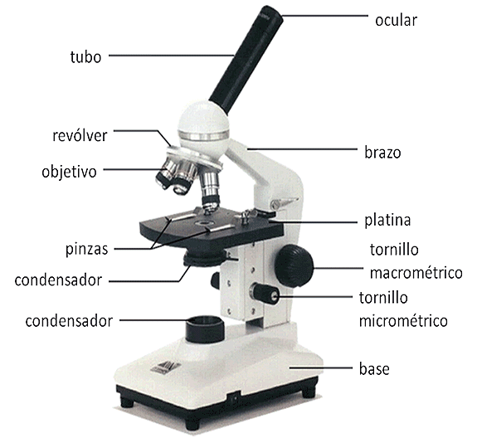

Gabriel T. (2014 Partes del microsocopio)microscopiocompuesto (10/02/2017)
https://www.ecured.cu/Microscopio_compuesto

